Scarlett Solo – один из самых продаваемых USB аудио интерфейсов в мире. Внутри компактного алюминиевого корпуса находится подлинный FOCUSRITE микрофонный предусилитель, который позволяет делать записи с легендарным Scarlett звуком. Этот гладкий, легковесный и достаточно прочный интерфейс всегда и везде можно взять с собой и превратить свой Мас или РС в портативную записывающую студию. Как только придет к Вам вдохновение, просто подключите любой микрофон и инструмент и создавайте свой очередной шедевр со знаменитым Focusrite качеством.
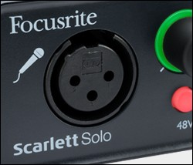 | Записывайте с легендарным звуком  Предусилители Focusrite считаются одними из лучших в мире. Они предоставляют +48В фантомного питания и поэтому вы можете использовать любой микрофон на свой вкус. | Характеристики  2 входа / 2 выхода  96 кГц, 24-бит  1 Focusrite микрофонный предусилитель  Красный алюминиевый корпус  Передняя панель  1 микрофонный вход – XLR  1 line/instrument вход – ¼” TRS джек  1 Line/Instrument переключатель  2 Gain ручки  2-цветный индикатор сигнала  48V переключатель фантомного питания  Переключатель прямого мониторинга  Регулятор уровня monitor / headphone  LED индикатор USB подключения  Выход для наушников - ¼” TRS джек  Задняя панель  2 monitor выхода – RCA Phono  USB 2.0 порт  Kensington Lock слот  Программное обеспечение  Ableton Live Lite  Focusrite Scarlett плагины  Novation Bass Station плагины – VST / AU  1GB Loopmasters сэмплов  Технические характеристики  ADC динамический диапазон: 106 дБ, А/Ц диапазон 114 дБ  DAC динамический диапазон: 106 дБ, Ц/А диапазон 114 дБ  Частота сэмплирования: 44.1 кГц, 48 кГц, 88.2 кГц, 96 кГц/24-бит  Микрофонный вход  Частотный диапазон: 20 Гц – 20 кГц, +/-0.3 дБ  Диапазон усиления: -4 дБ - +46 дБ  THD: -97 дБ  Эквивалентный уровень шума: -125 дБ  Динамический диапазон: 106 дБ  Максимальный входной уровень: +4 dBu  Инструментальный вход  Частотный диапазон: 20 Гц – 20 кГц, +/-0.2 дБ  Диапазон усиления: -16 дБ - +34 дБ  THD: -95 дБ  Эквивалентный уровень шума: -109 дБ  Динамический диапазон: 106 дБ  Максимальный входной уровень: +15 dBu  LINE вход  Частотный диапазон: 20 Гц – 20 кГц, +/-0.2 дБ  Диапазон усиления: -21 дБ - +29 дБ  THD: -93 дБ  Эквивалентный уровень шума: -98 дБ  Динамический диапазон: 106 дБ  Максимальный входной уровень: +21 dBu  LINE выход  THD: -100 дБ  Эквивалентный уровень шума: -92 дБ  Динамический диапазон: 106 дБ  Максимальный выходной уровень: +9 dBu, несбалансный  Выход для наушников  THD: -100 дБ  Динамический диапазон: 106 дБ  Максимальный выходной уровень: +10 dBu  Системные требования  Мас: OS X 10.6.5 и более поздние версии  Windows 7, Windows 7 – 64бит, Windows 8
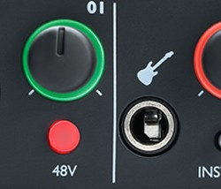 | Прямое подключение  Как только пришло к Вам вдохновение, подключайте свой инструмент прямо в высококачественный DI, который минимизирует риск искажений. Подсветка вокруг ручки усиления загорается зеленым, когда уровень приемлемый, а красным, если уровень слишком громкий, тем самым Вы всегда будете записывать на правильном уровне. Также Вы можете переключиться на линейный уровень для мгновенного подключения моно аналоговых синтезаторов или внешних устройств.
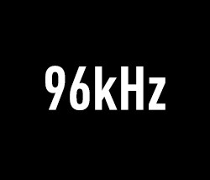 | Захват каждой детали  Точное преобразование превращает Ваше живое исполнение в студийного качества 24-бит разрешения цифровое аудио с частотой сэмплирования 96 кГц и динамическим диапазоном в 105 дБ.
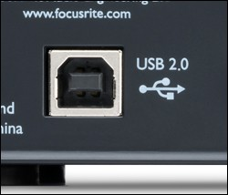 | Питание по USB  Просто подключите Ваш Мас или РС к USB порту и начинайте записывать! Больше не нужны громоздкие блоки питания.
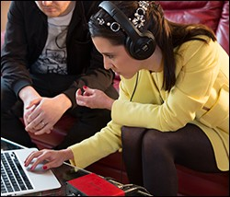 | Полностью погрузитесь в звук  Подключите наушники или колонки и наслаждайтесь высококачественным звуком Focusrite! Используйте большой регулятор для установки необходимого уровня громкости.
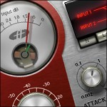 | Все что нужно  Внутри коробки Вы найдете все, что нужно для записи великолепной музыки. Включены: программное обеспечение Ableton Live Lite 9, 1 Гб Loopmasters сэмплов, виртуальные инструменты Novation Bass Station и набор плагинов Focusrite Scarlett.
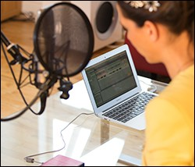 | Безупречный вокал  Небольшой дилей между пением и звучанием голоса в наушниках очень отвлекает. Просто щелкните переключатель и Вы будете слышать именно то, что записываете, без какой-либо задержки

